Zapis podatkov na CD ali DVD

Za shranjevanje in prenos podatkov še vedno uporabljamo tudi CDje in DVDje, čeprav ju izrivajo razni USB flash pomnilniki. Na CD lahko posnamemo do 700 MB (mega bytov = 10⁶ bytov), na DVD pa do 4,7 GB (giga bytov = 10⁹ bytov), torej skoraj 7x več kot na CD.
Za zapis podatkov na enega od teh medijev, rabimo namenski program. Uporabili bomo brezplačni program CD burner XP.
- Odprete internetni brskalnik in v google vtipkate ime programa ' CDburnerXP'
- Kliknete na prvo povezavo in izberete zelen gumb Free Download, program se bo prenesel v mapo Prenosi
- Poiščete program, ga 2x kliknete z levo tipko in ga namestite.Ob tem sledite navodilom za namestitev.
- Zaženite program

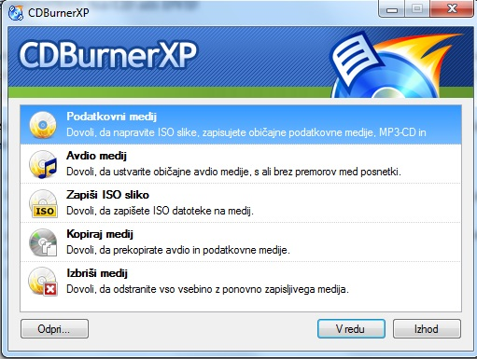
Slika 1: Prvo okno programa CDBurnerXP

Iz nabora možnosti izberete tisto, ki nam ustreza in kliknete na gumb V redu.

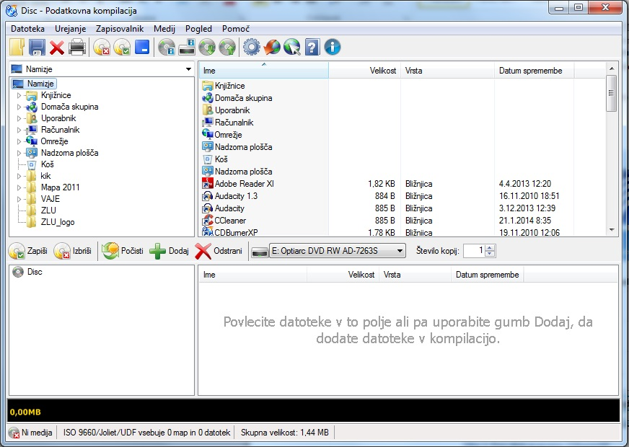
lahko spremenimo

Zgornji del okna je podoben kot Raziskovalec v Windowsih, torej, na levi strani vidimo mape, na desni pa njihovo vsebino.
Spodaj levo vidimo naš CD, levo pa datoteke, ki smo jih namenili 'zapeči'. Datoteke lahko kar povlečemo v ustrezno okno, ali pa jih izberemo z uporabo gumba Dodaj.
Ko dodamo vse datoteki, ki jih želimo zapisati, kliknemo na gumb Zapiši. V novem oknu, ki se pojavi izberemo:
- pusti medij nezaključen (na isti CD lahko kasneje še enkrat zapišemo podatke, oz. vse do trenutka ko CD zaključimo ali pa je poln)
- zaključi medij (in na medij ne bomo mogli več zapisovati podatkov, tudi če je še ostal prazen prostor)
- izberemo napredne možnosti

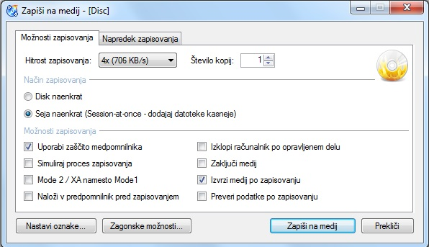
nastavimo hitrost zapisovanja in št. kopij
izberemo če želimo narediti zagonski medij (ki se sam požene takoj ko ga vstavimo)
onemogoči kasnejše dodajanje podatkov
Slika 2: Okno naprednih možnosti

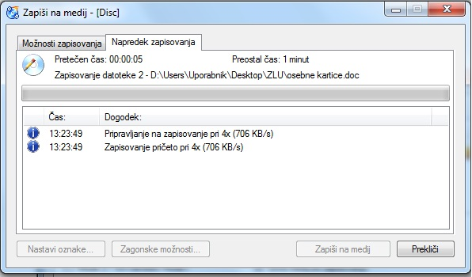
Slika 3: Zapisovanje na medij (CD/DVD)

Izdelava ovitka

Z istim programom si lahko naredimo tudi ovitek CD ali DVDja po lastnih željah. Do urejanja pridemo s klikom na četrti gumb z obliko tiskalnika v glavnem oknu (tam kjer ste prej dodajali datoteke za zapis).
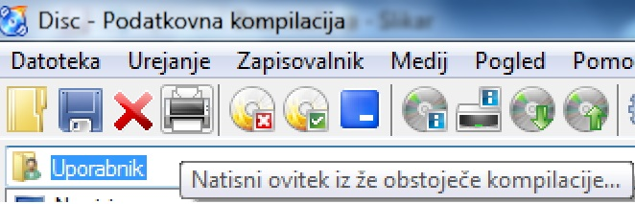
Slika 4: Gumb za idelavo ovitka
zadnja stran
Spredaj in znotraj
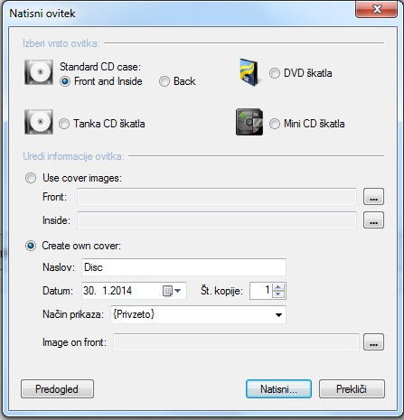
izberi slike za

